1. Những chức năng đã code

Chức năng đăng nhập.

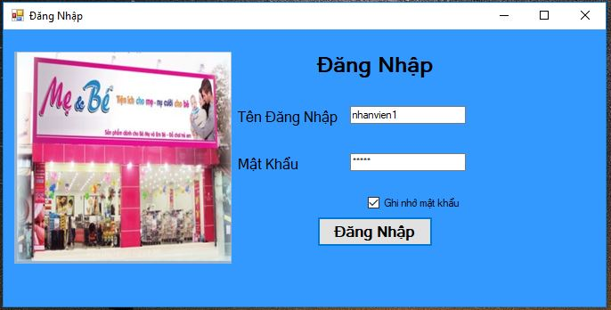

Chức năng bán hàng(lập hóa đơn bán hàng).

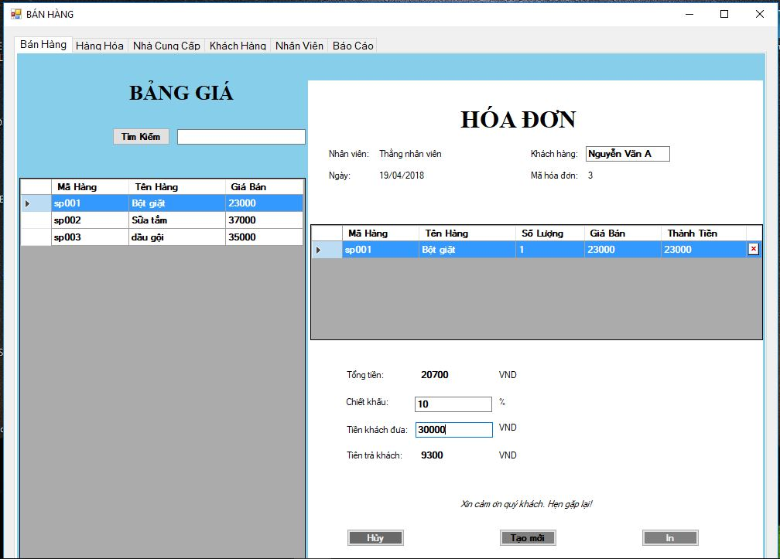

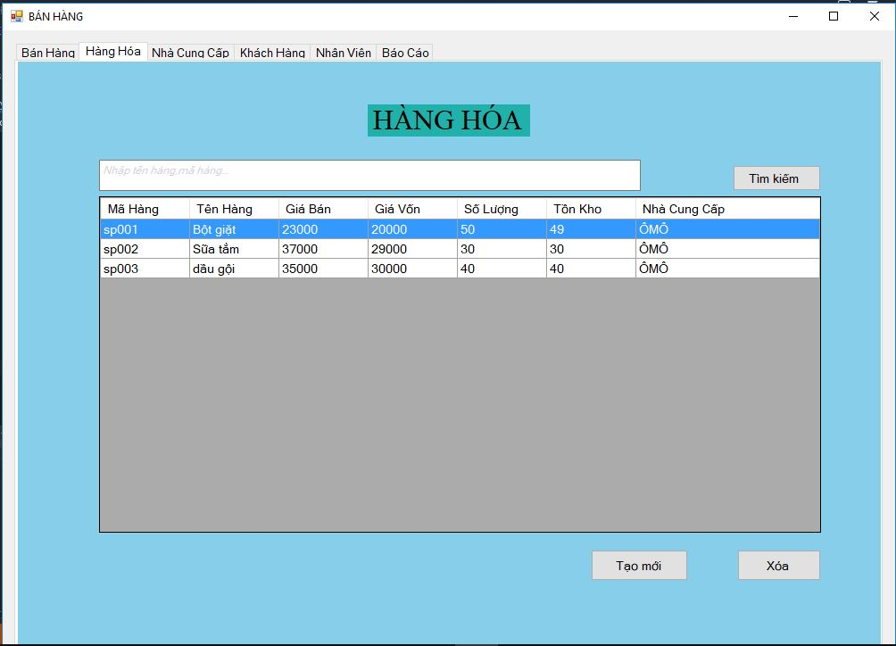Chức năng quản lý hàng hóa.

Tạo mới sản phẩm

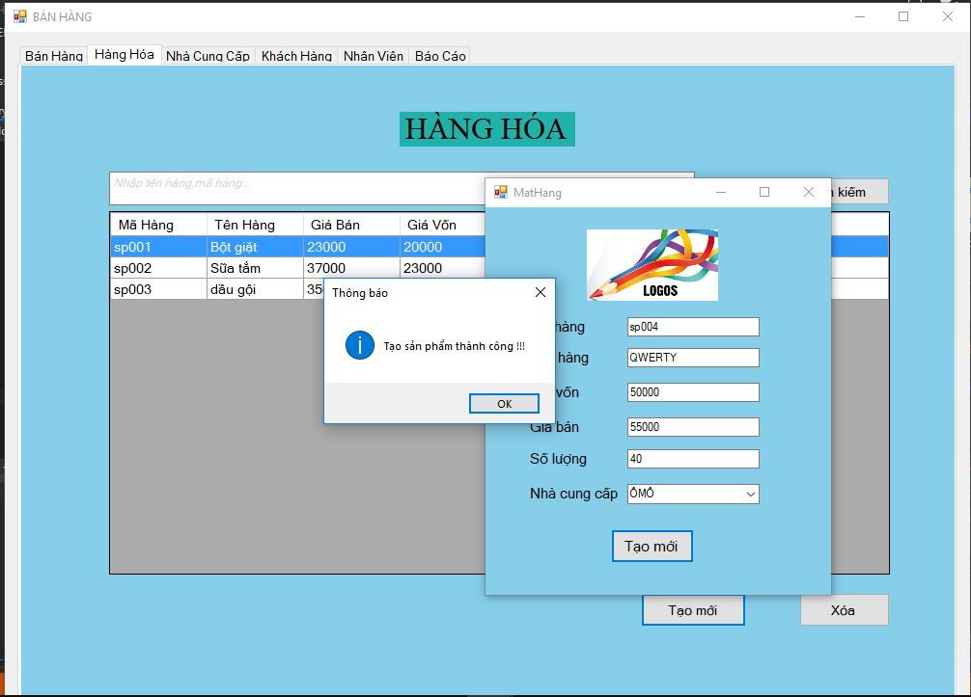

Cập nhật sản phẩm

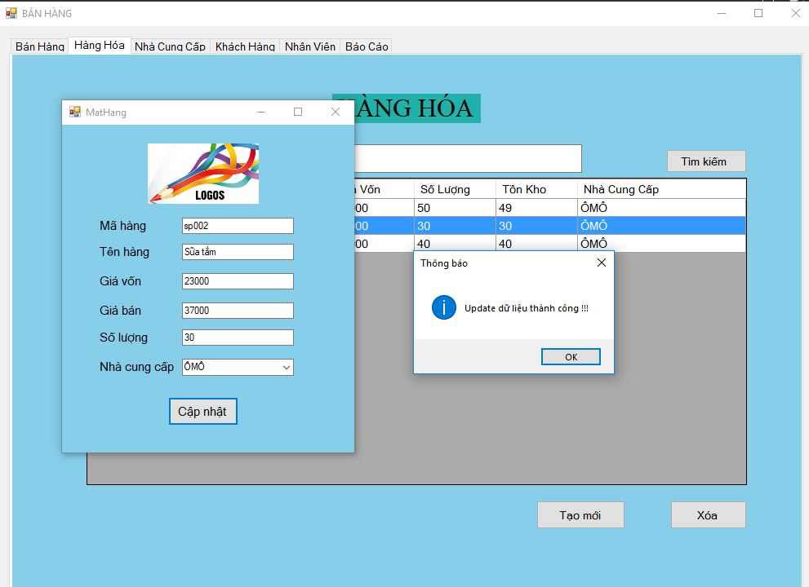

1. Hướng dẫn cài đặt Cơ sở dữ liệu

-ConnectionString lưu tại app.config

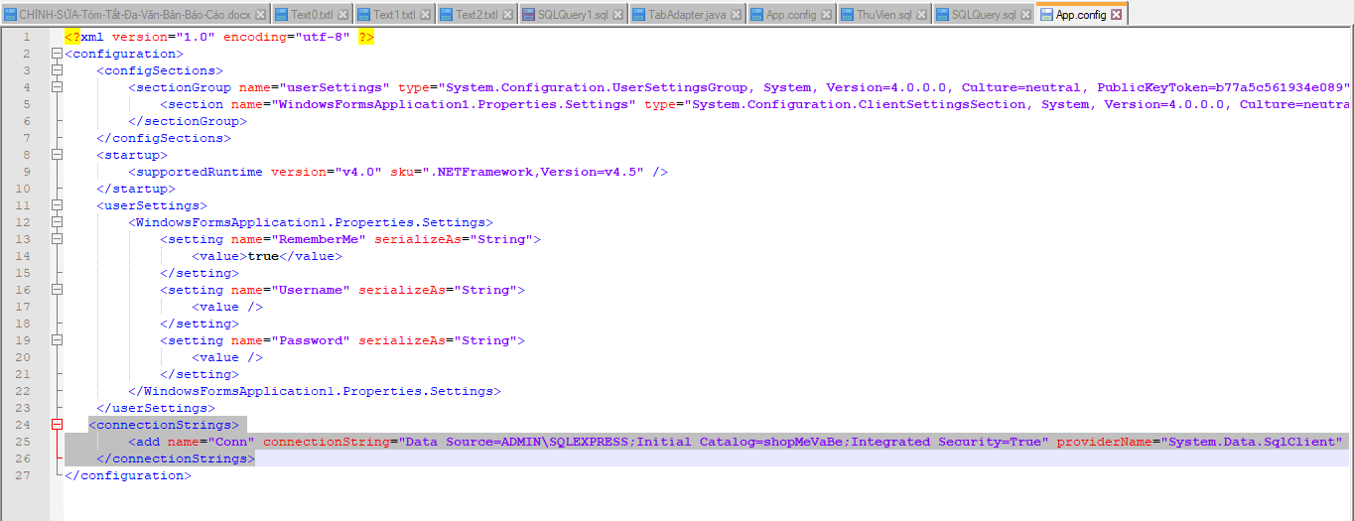

-Thực thi các lệnh trong file SQLQuery để tạo cơ sở dữ liệu.